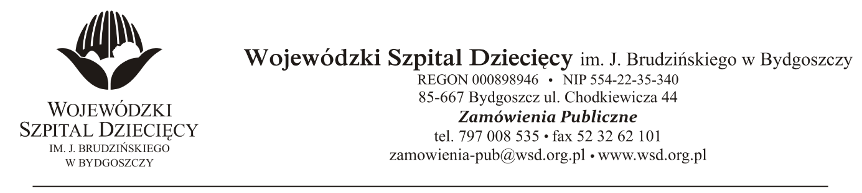
Bydgoszcz, dn. 20.10.2021r.
Nr sprawy: 23 / 2021 / TP
Do Wykonawców:
Dotyczy: postępowania o udzielenie zamówienie publicznego w trybie podstawowym bez negocjacji na świadczenie usług odbioru, wywozu i utylizacji odpadów medycznych i niebezpiecznych dla Wojewódzkiego Szpitala Dziecięcego w Bydgoszczy.
INFORMACJA Z OTWARCIA OFERT
Zamawiający na podstawie art. 222 ust. 5 ustawy z dnia 11 września 2019 roku Prawo zamówień publicznych (Dz. U. z 2021r. poz. 1129) przekazuje poniżej informacje z otwarcia ofert:
Do upływu terminu składania ofert złożono: 1 ofertę.
„ENERIS Proeco Sp. z o.o.”, ul. Wojska Polskiego 65, 85-825 Bydgoszcz
Kwota brutto: 329.835,78
odległość – 5,8km.
z up. Dyrektora
Wojewódzkiego Szpitala Dziecięcego
im. J. Brudzińskiego w Bydgoszczy
Z-ca Dyrektora ds. Administracyjno-Technicznych
mgr inż. Jarosław Cegielski

